Bibliographie d’albums et romans ayant un lien direct ou indirect avec le projet « Echos d’escale »
A compléter au fur et à mesure des lectures de chacun… Ce document peut être annoté bien sûr (avec une couleur différente pour plus de clarté)

Albums / romans | résumé | commentaires
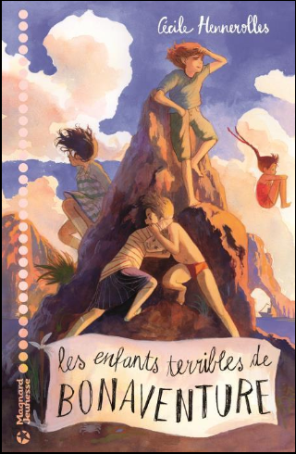R | Les enfants terribles de BONAVENTURE , Cécile Hennerolles, MAGNARD  Sur la minuscule île de Bonaventure, perdue au milieu de l'océan, le jeune « Croque-poux » vit avec ses copains une enfance hors du commun, faite de cabanes, de glissades dans la boue, de criques secrètes et de courses folles. Jusqu'au jour où l'annonce de la construction d'un pont, décidée par les hauts fonctionnaires du continent, vient menacer ce paradis perdu. Bientôt, un projet de station balnéaire se profile, et les enfants sont même menacés d'être envoyés dans un pensionnat pour refaire leur éducation, jugée trop fantaisiste. Pas question pour les petits Bonaventuriens de laisser faire sans réagir. Ils organisent la résistance à la façon de Bonaventure : foldingue et solidaire, désobéissante et incroyablement énergique. | Problématique des iles abordée  Accessible pour les bons lecteurs de cm1 et les cm2.  Support riche et varié : Certains passages écrits comme au théâtre, des cartes, des mails, des photos, …  Roman très drôle….
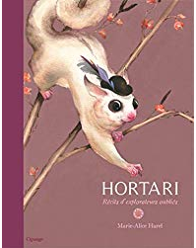 A | HORTARI Récits d’explorateurs oubliés , Marie-Alice Harel, CIPANGO  Hortari est un recueil de quinze nouvelles de l'auteure et illustratrice française Marie-Alice Harel. Il s'agit d'explorateurs et de chercheurs dont vous n'avez jamais entendu parler: Bascahil Pellin, Isha Nim, Paul Teribec… Ils ont parcouru le monde et l'ont changé, mais vous ne trouverez pas leurs réalisations dans les livres d'histoire. Leurs histoires sont illustrées avec de délicieuses aquarelles de l'auteur. Les personnages attachants de Marie-Alice Harel nous rappellent que nous définissons tous nos propres quêtes et qu'elles nous mènent souvent dans des endroits inattendus, que ce soit de l'autre côté de la planète ou dans un coin reculé de notre jardin. | Les textes sont courts, poétiques et écrits à l’imparfait et au passé simple. Ils peuvent être de bons déclencheurs de situations de production d’écrit.
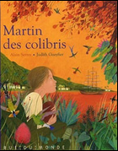 A | Martin des colibris , Alain Serres, RUE DU MONDE  Ses yeux cherchent toujours des oiseaux dans le ciel. Et sa main s'applique à les dessiner sur les pages de ses cahiers. Martin est un enfant qui rêve d'aller à la rencontre de tous les oiseaux du monde et, justement, un bateau va bientôt faire voile vers le pays des colibris...  Cette histoire a été imaginée à partir de la grande aventure vécue  par le naturaliste René-Primevère Lesson à bord du voilier La Coquille lors de son tour du monde entre 1822 et 1825. | Cet album est illustré de planches magnifiques de dessins de colibris, à la manière des naturalistes.
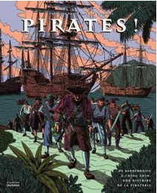A | Pirates ! , Caroline Fait, Editions DE LA MARTINIERE  De tout temps et sur toutes les mers, il y a eu des pirates. Cet album documentaire embarque ainsi le lecteur aux côtés des plus illustres figures de la piraterie. Il s'ouvre, au XVIe siècle, sur la piraterie barbaresque en Méditerranée avec Barberousse et se clôt, au XIXe, sur une femme qui, à la tête d'une immense flotte de milliers d'hommes en mer de Chine, devint le plus grand pirate de tous les temps : Ching Shih.  Treize odyssées se succèdent, dressant un panorama de l'histoire de la piraterie et de la condition de pirate. | Caroline Fait a opté pour une technique intéressante. Pour chaque pirate, elle donne :  - de brèves informations historiques,  - un très court portrait du pirate étudié  - elle propose ensuite un court récit romancé d'une partie de leur vie partie de leur vie.
R | Mortel smartphone , Didier Daeninckx, OSLO  Pour fabriquer un smartphone, il faut... des esclaves : ceux qui, sous la menace des mitraillettes, arrachent à la terre d'Afrique le coltan, un minerai gris utilisé dans les composants électroniques. Kidnappé avec ses camarades par un gang armé, Cherald, un jeune adolescent congolais, a basculé du jour au lendemain dans l'enfer des mines de coltan. Il va tout faire pour s'enfuir et rejoindre l'Europe, là où certains ignorent que les smartphones peuvent tuer. | Pour plus d’infos, demander à Marie-Noëlle du groupe ouest  Critique trouvée sur le site Babélio :  Un roman de la colère bref, concis et tranchant. On ne peut que s'indigner face aux faits qui sont relatés par D.Daeninckx. Ironie du sort, on se sert des hommes comme d'esclaves pour extraire le coltan nécessaire au bon fonctionnement des téléphones portables, et ces utilisateurs qui deviennent esclaves de leur appareil en étant joignables à tout moment…  L'interview de l'auteur en guise de postface apporte toutes les informations nécessaires pour comprendre sa démarche.
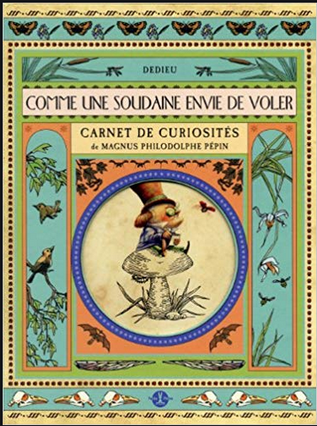A | Comme une soudaine envie de voler, Thierry Dedieu, EDITIONS PLUME DE CAROTTE  Animé par une curiosité sans fin, Magnus Philodolphe Pépin multiplie les expériences pour réaliser ses rêves les plus fous. La nature est son modèle. Lui donnera-t-elle les clés pour accéder à sa soudaine envie de voler ?  Prénom : Magnus Philodolphe  Nom : Pépin  Age : 327 ans  Profession : botaniste, minéralogiste, entomologiste  Signes particuliers : haut comme trois pommes, a pour compagnon un grillon ! | Ouvrage recommandé par des enseignants du groupe est  Critique trouvée sur le site Babélio :  Magnus Philodolphe Pépin, le bien nommé, est un bien étrange personnage. Du haut de ses quelques centimètres, il passe la plupart de son temps à étudier, observer, examiner et scruter les merveilles de la nature afin d'apprivoiser ses secrets et ses mystères. Avec ses gros binocles verts campés sur son nez, carnet de croquis à la main, Magnus Philodolphe Pépin parcourt donc prairies et forêts avec le rêve un peu fou de vouloir un jour voler. Dans ce premier opus d'une nouvelle collection que l'on doit à Thierry Dedieu, c'est un réel plaisir de découvrir l'univers de ce lutin facétieux. Véritable hommage à la nature, cet album est un savant mélange d'illustrations, de croquis et de dessins scientifiques qui en font un cabinet de curiosités à découvrir et à faire découvrir aux plus jeunes.
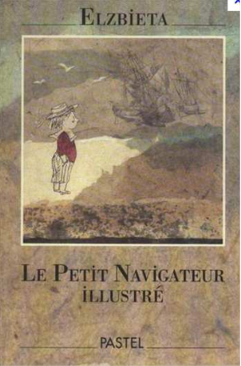A | Le petit navigateur illustré, Elzbieta, L’ECOLE DES LOISISRS  La mer est immense, il faut bien les 12 mois de l'année pour la parcourir en entier. De janvier à décembre, le navigateur avisé s'aidera de son almanach pour dénicher, à coup sûr, le trésor du capitaine Kidd, s'entretenir familièrement avec l'éléphant du Pôle, ou entendre chanter la lune. Chaque mois, une histoire lui révélera d'autres mystères maritimes : passager clandestin, pieuvre géante, sirènes, Willy Willies, ou l'étrange secret du bateau fantôme... Bon voyage ! | Ouvrage recommandé par des enseignants du groupe est  A travers ces récits, les jeunes lecteurs pourront rencontrer des personnages(pirate, sirène), des contextes : désert, fonds marins, .... ), des récits d' aventures explorations, pirates, robinsonnades, ... ), des mythes(sirène).  Liens pour l’exploitation de l’album :  http://web17.ac-poitiers.fr/StJean/spip.php?article115
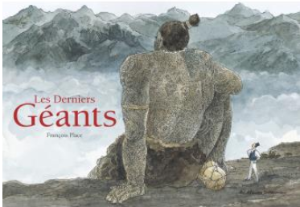 A | Les derniers géants, François Place, CASTERMAN  En 1849 à Londres, Sir Archibald Léopold Ruthmore acquiert une dent de taille impressionnante. Convaincu qu'elle appartient à un géant, le savant entreprend un périlleux voyage dans l'espoir de rencontrer les derniers géants de la planète. Leur découverte dépassera ses attentes, mais la révélation de leur existence aura des conséquences dramatiques. | Nombreuses pistes d’exploitation :  https://www4.ac-nancy-metz.fr/ia54-circos/ienpompey/sites/ienpompey/IMG/pdf/Les_derniers_geants.pdf
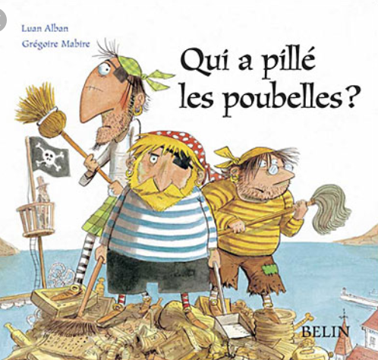 A | Qui a pillé les poubelles ? Luan ALBAN, éditions BELIN  Alors qu'il se rend comme chaque matin à son travail, Georges le pirate découvre un terrible désordre dans les rues : les sacs poubelles traînent par terre, les peaux de bananes valsent par les fenêtres... Et pour cause ! Les poubelles ont disparu et les éboueurs se sont mis en grève. Citoyen exemplaire, Georges prend la direction des opérations. Il organise au sein du village le tri et le recyclage de tous les déchets, puis se mobilise pour retrouver... le coupable ! | Ouvrage recommandé par des enseignants du groupe ouest
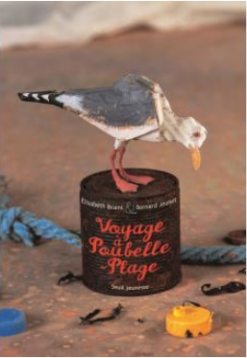 A | Voyage à poubelle plage, Elisabeth BRAMI, SEUIL JEUNESSE  Un petit album pour responsabiliser les plus jeunes à l'importance de ne pas jeter ces déchets n'importe où, afin de ne pas les retrouver entassés sur nos plages. | Critique trouvée sur Babélio :  Le texte est tout en rime et les illustrations sont des éléments naturels ou déchets trouvés sur les plages et mis en scène afin d'illustrer le texte. Une belle réussite tant pédagogique qu'artistique.
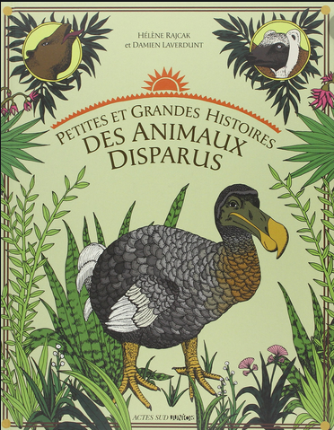 | Petites et grandes histoires des animaux disparus,  Damien Laverdunt, ACTES SUD JUNIOR  Il y a des centaines, des milliers d'années, vivaient sur Terre des animaux étranges : le castor géant, bien plus grand qu'un homme ; l'éléphant nain de Sicile ; l'oiseau-éléphant, haut de 3 mètres ; le grand lémurien surnommé " tratratratra ", le célèbre dodo... Chassées par les hommes, affaiblies par les changements climatiques, ces espèces ont peu à peu disparu de la planète. Ce qui nous en reste, ce sont des traces ou des empreintes étudiées par les scientifiques, des récits d'expédition, et aussi d'étonnantes légendes que ce livre nous fait découvrir... | Cet ouvrage a été réalisé avec la collaboration de Cécile Colin et Luc Vives, du Muséum national d'Histoire naturelle. Il présente plusieurs types et niveaux de lecture (pour chaque espèce présentée : une BD ,une carte d’identité et un texte documentaire plus long).
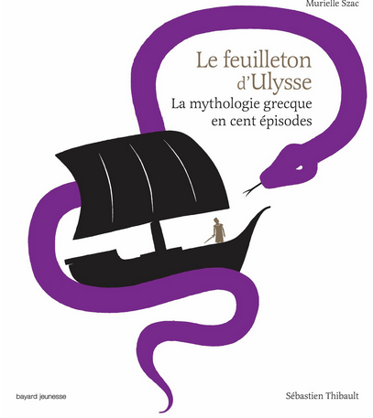R | Le feuilleton d’Ulysse, Murielle SZAC, BAYARD JEUNESSE  Le voyage d’Ulysse raconté en 100 épisodes de quelques minutes (2 pages illustrées). Nous suivons les péripéties du héros grec depuis son départ d'Ithaque jusqu'à son difficile retour, en passant par ses exploits troyens. Les grands classiques sont là (Circée, le cyclope, le cheval de Troie), les aventures moins connues aussi…  La fin de chaque épisode ménage un suspens qui donne envie de connaitre la suite.  Ce livre est extrêmement bien écrit (comme Le feuilleton d’Hermès et Le feuilleton d’Ulysse)… Essayer c’est l’adopter !! | Parfait pour entretenir le plaisir d’écouter des histoires chez les plus grands… et comme support de travail pour la lecture à voix haute…  Je n’ai jamais utilisé de questionnaires dans le cadre de ces lectures feuilleton (plutôt des affiches collectives, des frises, des cartes d’identité, des arbres généalogiques et de la mise en scène…) mais vous pouvez en trouvez là si vous le souhaitez (courts questionnaires bien faits) :  http://www.lecoledailleurs.fr/le-feuilleton-dulysse/
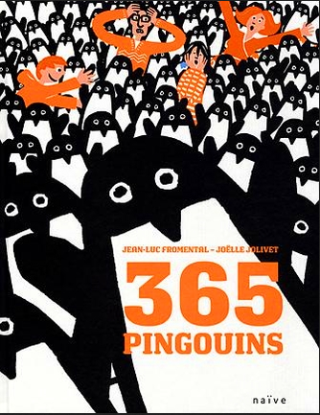A | 365 pingouins, Jean-Luc Fromental et Joëlle Jolivet, ÉDITEUR NAÏVE  Cet album, vif et coloré raconte une histoire farfelue prétexte à de nombreux calculs mathématiques. Une famille reçoit le 1er janvier un pingouin par la poste, puis un nouveau chaque jour. La maison se retrouve envahie, les situations cocasses s’enchaînent : il faut les nourrir, les laver, les ranger…  La chute est savoureuse et l’histoire permet également de faire le lien avec l’éducation à l’environnement car ces volatiles se révèlent être des « réfugiés climatiques ». | Livre propice à des questionnements mathématiques :  - Combien de pingouins y aura-t-il à la fin du mois de février ?  - Quel jour arrivera le 100ème pingouin ?  - Combien de pingouins peut-on ranger dans un cube de 6 pingouins d’arête ?  - …  Vidéo de l’album :  https://vimeo.com/230619497

